USO RECREATIVO

- Datos del solicitante de la Concesión
  - Apellido y Nombre o Razón Social: ……………………………………………………………………………
(Indicar nombre o razón social a la cual se otorgará la concesión)
  - CUIL/CUIT N°: ……………………………………………………………………………………………………………
  - Domicilio Legal: …………………………………………………………………………… Localidad:………………………… Provincia:……………………….CP: ………………………..
  - Telefono de contacto: ……………………………………………………………………………
  - Correo electrónico (para notificaciones): …………………………………………………………………
- Responsable del Proyecto Hidráulico
(Si corresponde en caso de construirse canales artificiales, lagos, marinas, etc)
  - Apellido y Nombre: ……………………………………………………………………………
  - Título habilitante: ………………………………
  - Matrícula N° ……………………………………………………………………………
(Adjuntar constancia de habilitación anual)
  - Domicilio para notificacion: …………………………………………………………………………… Localidad:………………………… Provincia:……………………….CP: ………………………..
  - Telefono de contacto: ……………………………………………………………………………
  - Correo electrónico (para notificaciones): …………………………………………………………………
- Responsable Ambiental
  - Apellido y Nombre: ……………………………………………………………………………
  - Título habilitante: ………………………………
  - REPCA N° ……………………………………………………………………………
  - Domicilio para notificacion: …………………………………………………………………………… Localidad:………………………… Provincia:……………………….CP: ………………………..
  - Telefono de contacto: ……………………………………………………………………………
  - Correo electrónico (para notificaciones): …………………………………………………………………

- Datos del Inmueble afectado al Proyecto
  - Nomenclatura Catastral (Adrema): ……………………………………………………………………………
(Adjuntar Plano de Mensura)
  - Coordenadas geográficas de la propiedad: (grados – min – seg):….………………………………
(Indicar vértices de la propiedad y sector productivo))
  - Superficie total de la propiedad (ha): …………………………………….
  - Datos del titular del inmueble:
Nombre y Apellido: …………………………………………………………………………… DNI N°:………………………………………………..
Domicilio: ……………………………………………
(Adjuntar Título de Propiedad y en caso de ser arrendatario también se deberá adjuntar Contrato de Arrendamiento. Todo certificado por Escribano Publico)
(En caso de ser Concesionario, adjuntar Co0ntrato de Concesión certificado / Demarcar sector concesionado).-

- Datos del Proyecto
  - N° de Expte Ambiental: …………………
  - Valor de NCA (calculado por la GGA): …………….
  - Tipo de Proyecto (Marcar lo que corresponda)
    - Marinas, Canales Navegables, etc:
    - Lagos / Lagunas Artificiales:
    - Concesiones sobre tramos de cursos/cuerpos de agua:
    - Otros (especificar):
……………………………………………………………………………

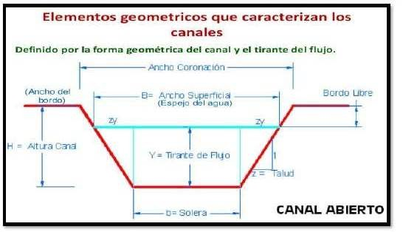
6a. Datos Técnicos
- En caso de cumplir con lo estipulado en el 5c) I y/o II deberá presentar:

  - De los canales. Deberán presentar todas las características de la sección – de acuerdo al esquema que se adjunta – de cada uno de los canales (construidos o proyectados), indicando:

    - Altura de canal (H): m
    - Talud:
    - ancho de solera (b): m
    - tirante de flujo (Y): m
    - ancho de coronación: m
    - ancho superficial del espejo de agua (B): m
    - ancho del bordo: m
    - altura bordo libre: m
    - longitud total: m
    - volumen de tierra excavado de cada uno de los canales: m³
    - volumen total (debe ser la sumatoria de los volúmenes anteriores):
m3
- coordenadas geográficas de inicio y fin de cada canal:

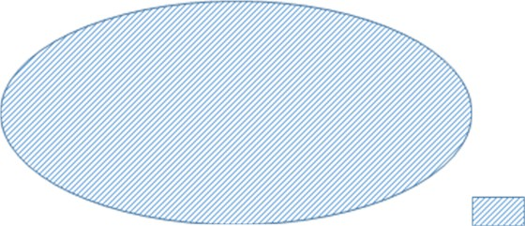
6b. Datos Técnicos
a- En caso de cumplir con lo estipulado en el 5c) I y/o II deberá presentar:
II - Lago o laguna artificial a construirse
Sup. del espejo de agua
Deberá indicar la superficie del espejo de agua a ejecutarse (en ha.) y la profundidad máxima proyectada de excavación. Si el área técnica considera necesario podrá solicitar el perfil proyectado de la excavación del cuerpo de agua artificial.
- Superficie del espejo de agua a ejecutarse:
- Profundidad máxima proyectada de la laguna:
ha
m
6c. Datos Técnicos
a- En caso de cumplir con lo estipulado en el 5c) III o IV, deberá presentar: Memoria Descriptiva de la actividad a desarrollar
- Documentación gráfica
  - Planos georreferenciados de la propiedad donde se demarquen canales/marinas/lagos/sector concesionado, etc según corresponda
  - Perfiles transversales de canales, lagunas, etc

